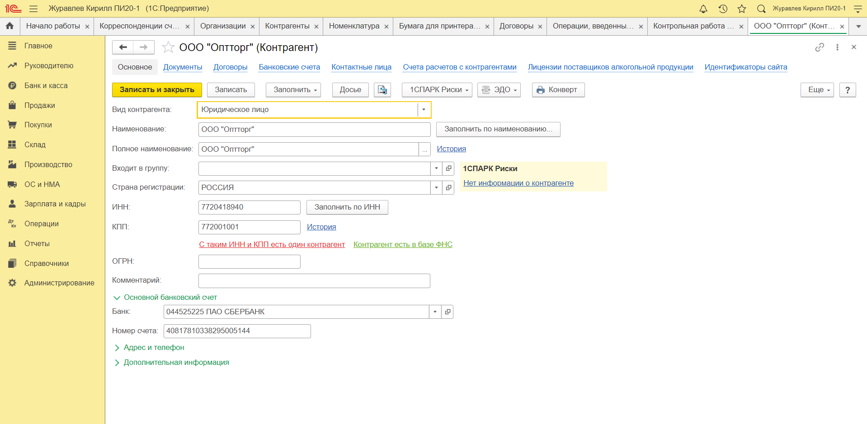

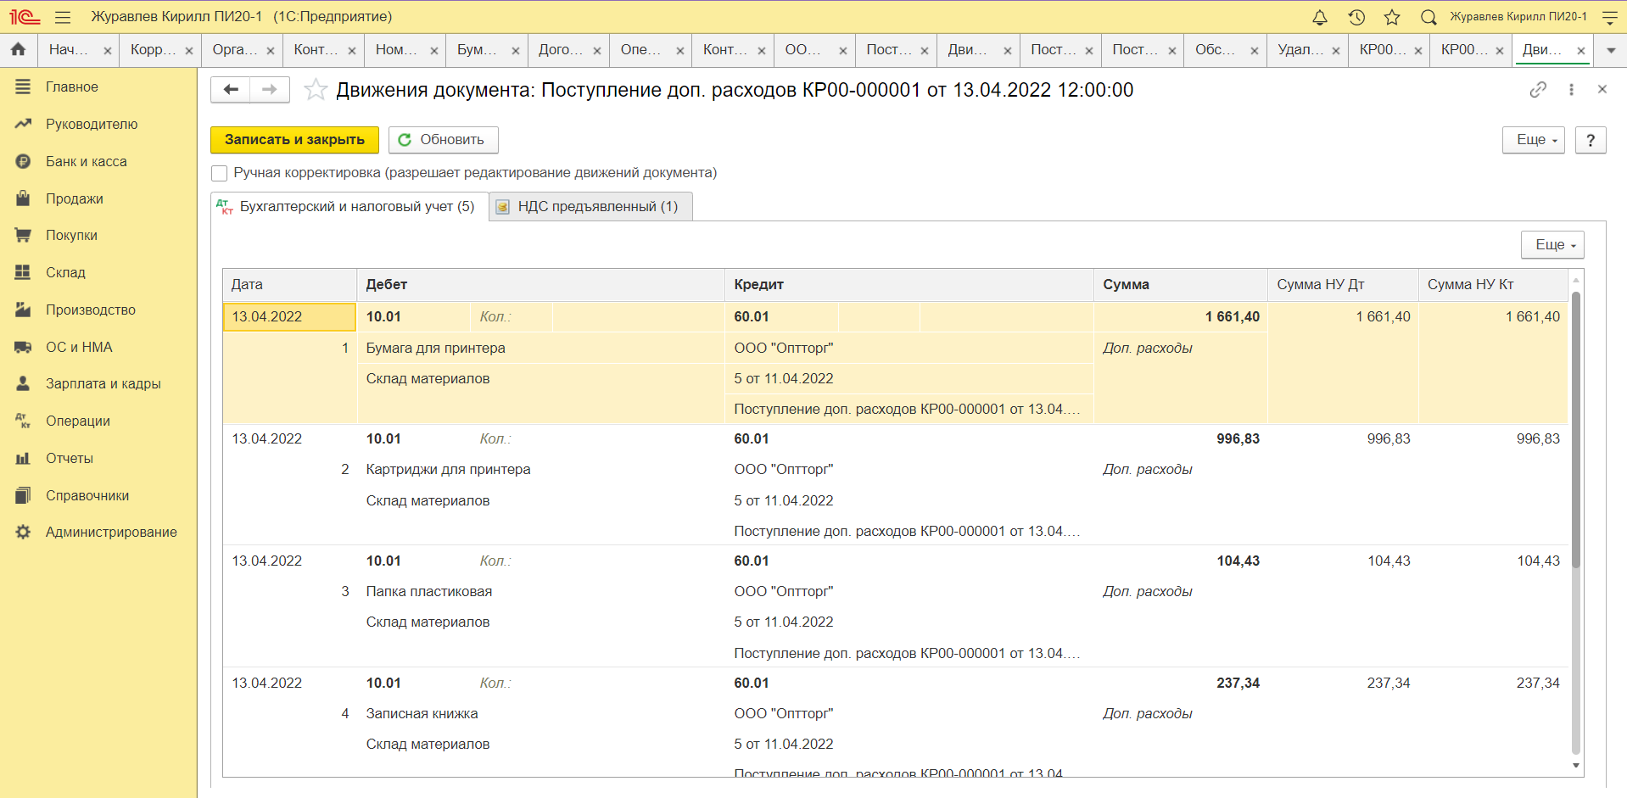

Понятие:

Метод бухгалтерского учета – совокупность способов и приемов, с помощью которых обеспечивается сплошное, непрерывное и взаимосвязанное отражение объектов бухгалтерского учета.

Основные проводки:

10-60  
19-60  
68-19  
60-51

Документация:

Документация – способ сплошного и непрерывного отражения хозяйственных операций с целью получения необходимых сведений о совершившихся хозяйственных явлениях, а также осуществления последующих записей в системе счетов бухгалтерского учета.

Бухгалтерскую документацию можно разделить на две группы:

Первичная – это документы, которые являются основным подтверждением свершенного факта хозяйственной жизни организации.

Учетные регистры – это спец. журналы, в которых регистрируются первичные документы в хронологическом порядке.

Бухгалтерский документ содержит сведения, необходимые для получения исчерпывающего представления о совершенной операции.

По назначения документы разделяются на:

- Распорядительные

- Комбинированные

- Оправдательные

- Документы бухгалтерского оформления